Рисование ладошками «Чудо – дерево»

Этот вид творчества доставляет массу удовольствия и детям и их родителям.
Когда ребенок рисует ладошками или пальчиками, он не только получает порцию радости от процесса, но еще развивает воображение, творческое и логическое мышление. В процессе рисования развивается мелкая моторика, а так же активизируются множество участков коры головного мозга.
Для рисования ладошками нам потребуется:
- Краски
- Кисточки
- Лист бумаги
- Фломастеры
- Одноразовые тарелочки
- Салфетки
Рисование ладошками можно воплотить двумя способами:
Способ 1. Краску на ладошку можно наносить при помощи кисточки. Этот способ более интересен деткам постарше.
Способ 2. Окунуть ладошку в краску, которая налита в одноразовую тарелочку. Этот вариант придется по душе малышам.
Налейте краску в тарелочку, можно развести немного водой, так легче ребенку будет оставлять отпечатки. Или нанесите краску кисточкой на руку.
Сделайте отпечаток ладошки на листе. Так же можно провести линию пальчиком с краской и оставлять точечные отпечатки.

1 вариант.
Сначала на листе бумаги рисуем ствол дерева. Затем раскрашиваем ладошку любым цветом: желтым, красным, зеленым и делаем отпечаток на веточках дерева. Вот и получились листочки на нашем чудо – дереве!

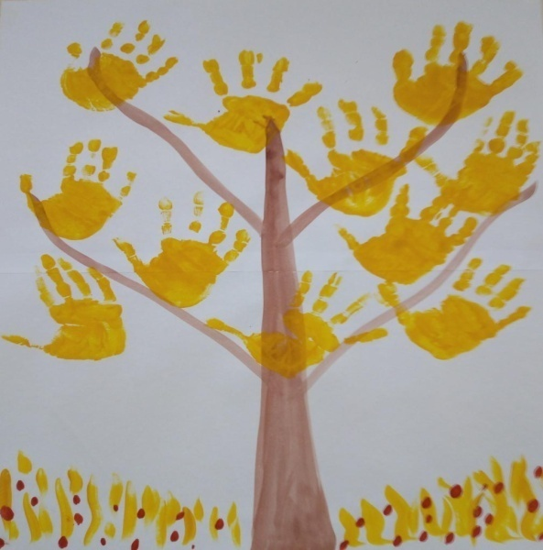

2 вариант.
Сначала надо нарисовать фон. Верхнюю часть листа затонируем голубой краской. Нижнюю часть – зеленой краской. Теперь кисточкой наносим на ладошку краску. Можно несколько цветов сразу, так будет ярче и интереснее. Делаем отпечаток ладошки и так несколько раз. Когда отпечатки высохнут, берем фломастер и прорисовываем ствол и ветки деревьев.

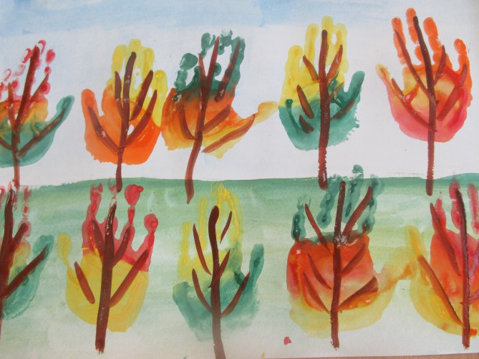
3 вариант.
Он похож на 2 вариант, только ствол дерева делается более толстым и рисуется кисточкой. Ладошка – это крона дерева.
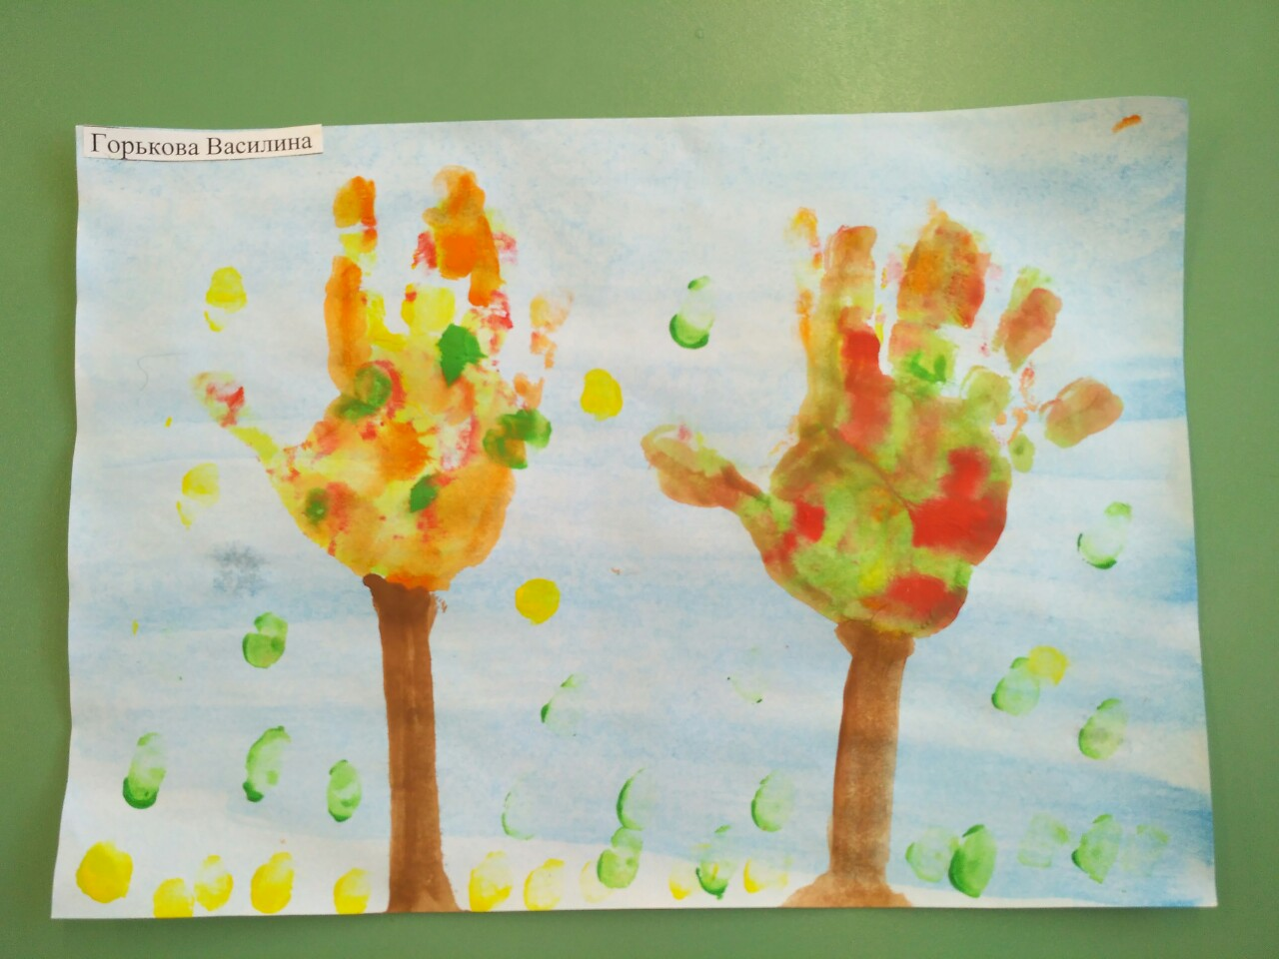
Можно добавить рисование пальчиками.
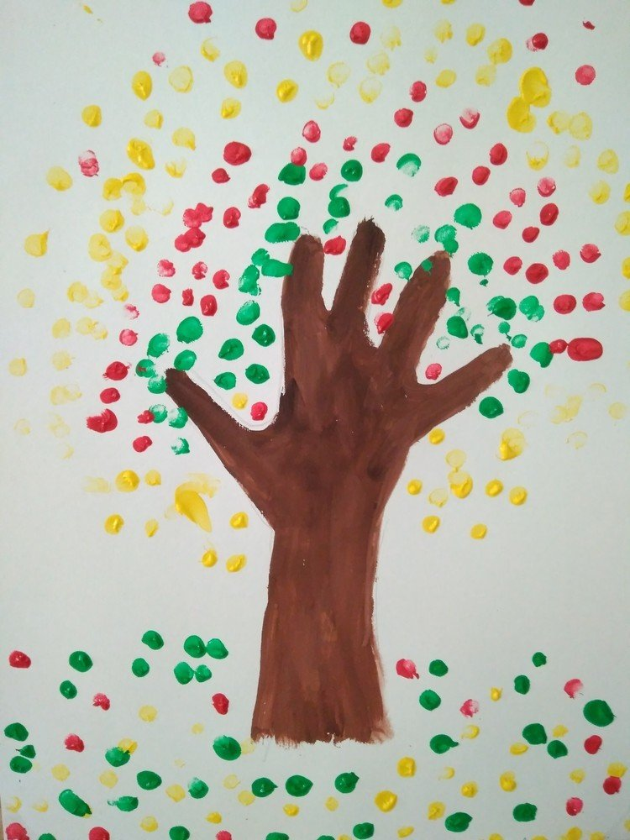
Удачи и творческих успехов!

